Уважаемые родители!

Вы можете подать заявление в отдел ЗАГС администрации города Пыть-Яха Ханты-Мансийского автономного округа - Югры об оказании услуги по государственной регистрации рождения Вашего новорожденного ребенка в электронном виде через Единый портал государственных и муниципальных услуг http://gosuslugi.ru. (далее ЕПГУ). Для получения государственной услуги через ЕПГУ, Вы должны быть зарегистрированы на портале и иметь подтвержденную учетную запись. Если учетная запись не подтверждена, необходимо обратиться в МФЦ.
Подача заявления через ЕПГУ ускорит процедуру получения свидетельства о рождении Вашего ребенка. Заявление в отдел ЗАГС может быть подано как матерью, так и отцом новорожденного ребенка.
Заявители, подавшие заявление через ЕПГУ обслуживаются в отделе ЗАГС вне очереди.

Получение государственной услуги по регистрации актов гражданского состояния в электронном виде
- Войдите в свой личный кабинет на едином портале государственных услуг (далее ЕПГУ) используя свой логин и пароль.

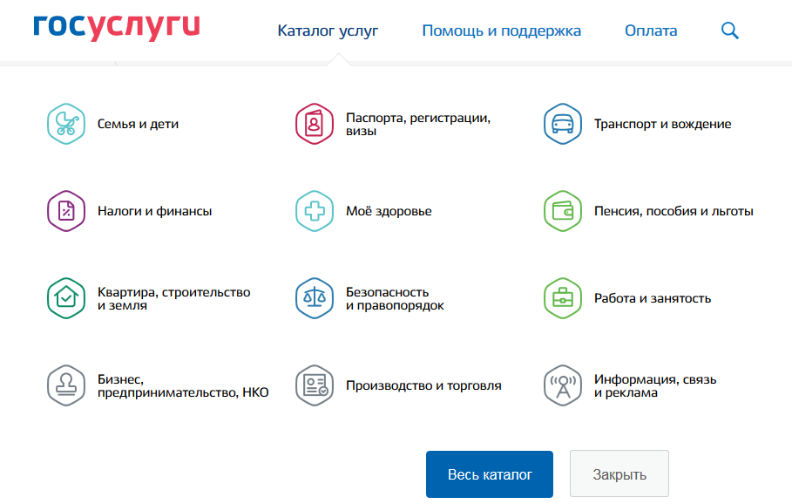
- Выбираем пункт «Каталог услуг», далее выбираем «Семья и дети».

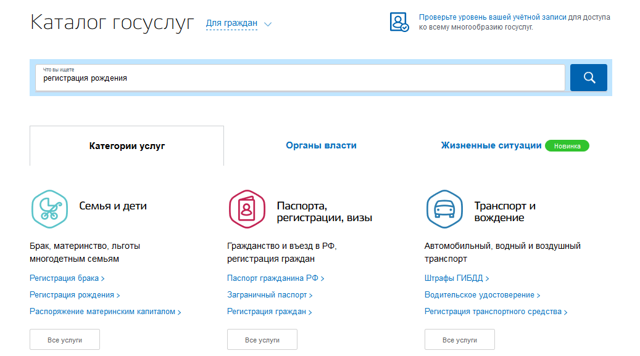
- Для того, чтобы найти необходимую вам услугу, вы можете перейти в предложенные категории, либо ввести название услуги в строке поиска.

- Дождитесь окончания поиска, в предложенном списке найдите неоходимую вам услугу и перейдите на нее.
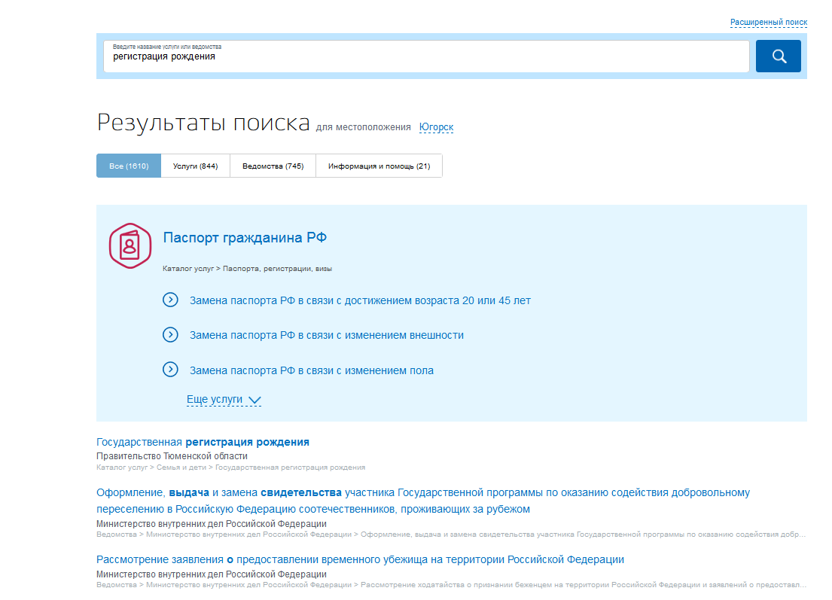

- На странице описания услуги вы можете ознакомиться с основными условиями получения данной услуги. Для начала оформления заявки на получение данной услуги нажимаете кнопку «Получить услугу»

- Затем Вам необходимо ввести все требуемые данные и нажать кнопку «Отправить».

отдел ЗАГС администрации города Пыть-Яха
контактный телефон 8 346 346 12 20

